

**EUX vejledning**

Af Lars Andersen 21. maj 2014

Vejledningen beskriver de administrative procedurer i forbindelse med eux:

* Den pædagogiske tilrettelæggelse (Uddannelsesordning, skolens lokale undervisningsplan, elevens uddannelsesplan)
* Økonomiforvaltning (tilskud, AUB, SU)
* Prøver, eksamen og beviser

Notatet behandler herudover sammenhængen med IT- systemerne:

* EASY A og EASY P
* Elevplan
* CØSA
* UA.dk
* Tilbagemelding.dk / ungedatabasen

Udgangspunktet for vejledningen er regelgrundlaget, som indledningsvis identificeres.

Ændringer i forhold til forrige version af 7. juni 2013 er korrekturmærket.

Indhold

1 Regelgrundlag og uddannelser 3

2 Uddannelsesordning 4

3 Kodeudmelding UMO(CØSA) 5

3.1 Skoleperioder for grundforløbsdel 5

3.2 Skoleperioder til hovedforløb 5

3.3 eux- fagrækken 6

4 Tilskud (EASY A og CØSA) 7

5 Uddannelsesaftale (EASY P) 7

6 LUP, Skolens lokale undervisningsplan (Elevplan) 8

7 Elevens uddannelsesplan (Elevplan) 8

8 SU (EASY-A og US2000 ) 8

9 AUB (EASY og AUB) 8

10 Prøveadministration 9

10.1 Grundforløb 9

10.2 Hovedforløb og EUX-fag 9

10.2.1 Indberetning til XPRS 10

10.2.2 Prøveudtræk 11

11 Beviser (Uddata) 12

11.1 Grundforløbsdel 12

11.2 EUX-bevis og eksamensdatabasen 12

12 Tilbagemelding.dk / ungedatabasen 13

# Regelgrundlag og uddannelser

Regelgrundlaget for eux er defineret i nedenstående indgangsbekendtgørelser.

* BEK nr 372 af 15/04/2013  
  Bekendtgørelse om uddannelserne i den erhvervsfaglige fællesindgang strøm, styring og it
* BEK nr 346 af 27/03/2013   
  Bekendtgørelse om uddannelserne i den erhvervsfaglige fællesindgang bygge og anlæg
* BEK nr 312 af 21/03/2013  
  Bekendtgørelse om uddannelserne i den erhvervsfaglige fællesindgang mad til mennesker   
  (Indgangsbekendtgørelse mad til mennesker)
* BEK nr 383 af 26/04/2012   
  Bekendtgørelse om uddannelserne i den erhvervsfaglige fællesindgang bil, fly og andre transportmidler
* BEK nr 330 af 11/04/2012   
  Bekendtgørelse om uddannelserne i den erhvervsfaglige fællesindgang dyr, planter og natur
* BEK nr 329 af 11/04/2012  
  Bekendtgørelse om uddannelserne i den erhvervsfaglige fællesindgang produktion og udvikling

De aktuelle uddannelser og specialer fremgår af regnearkslink.



# Uddannelsesordning

For erhvervsuddannelser, hvor EUX er defineret, skal EUX- delen fremgå af uddannelsesordningen. I uddannelsesordningens word- dokument er der et særligt eux-afsnit. Af afsnittet fremgår bl.a., hvilke gymnasiale fag, der indgår i eux-delen.

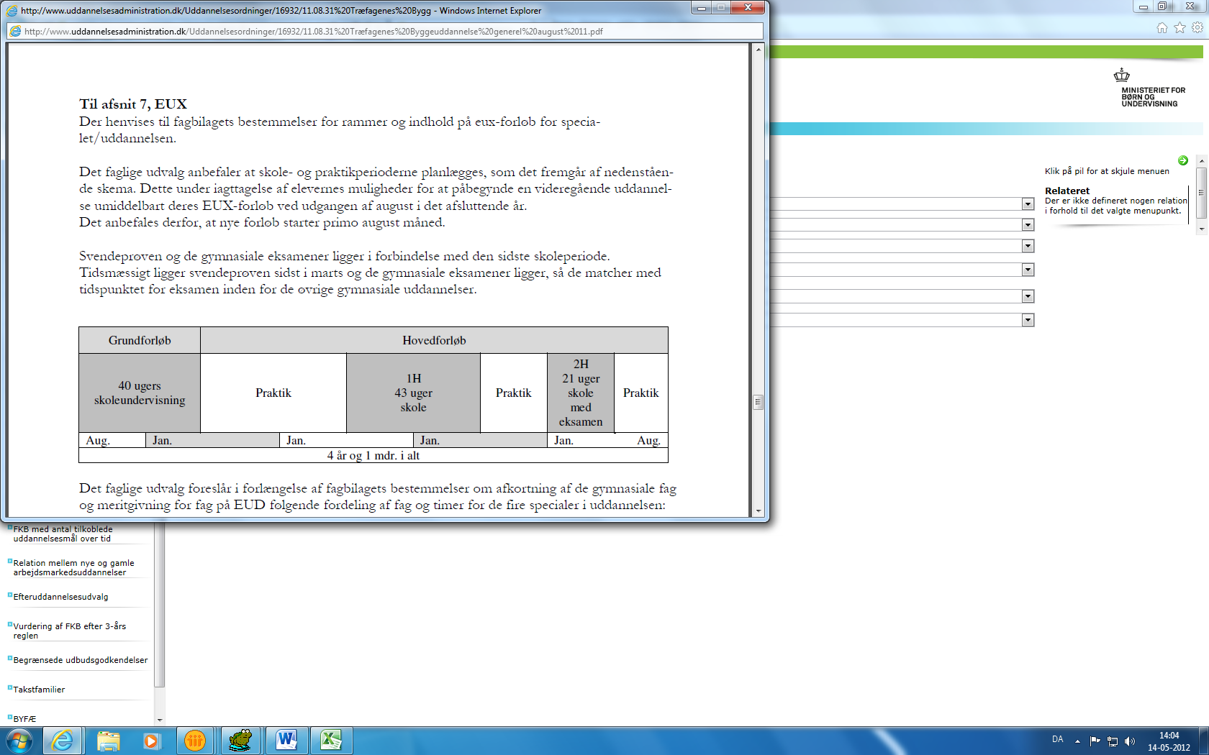

EUX afsnit i uddannelsesordningen for 1390 Træfagenes byggeuddannelse

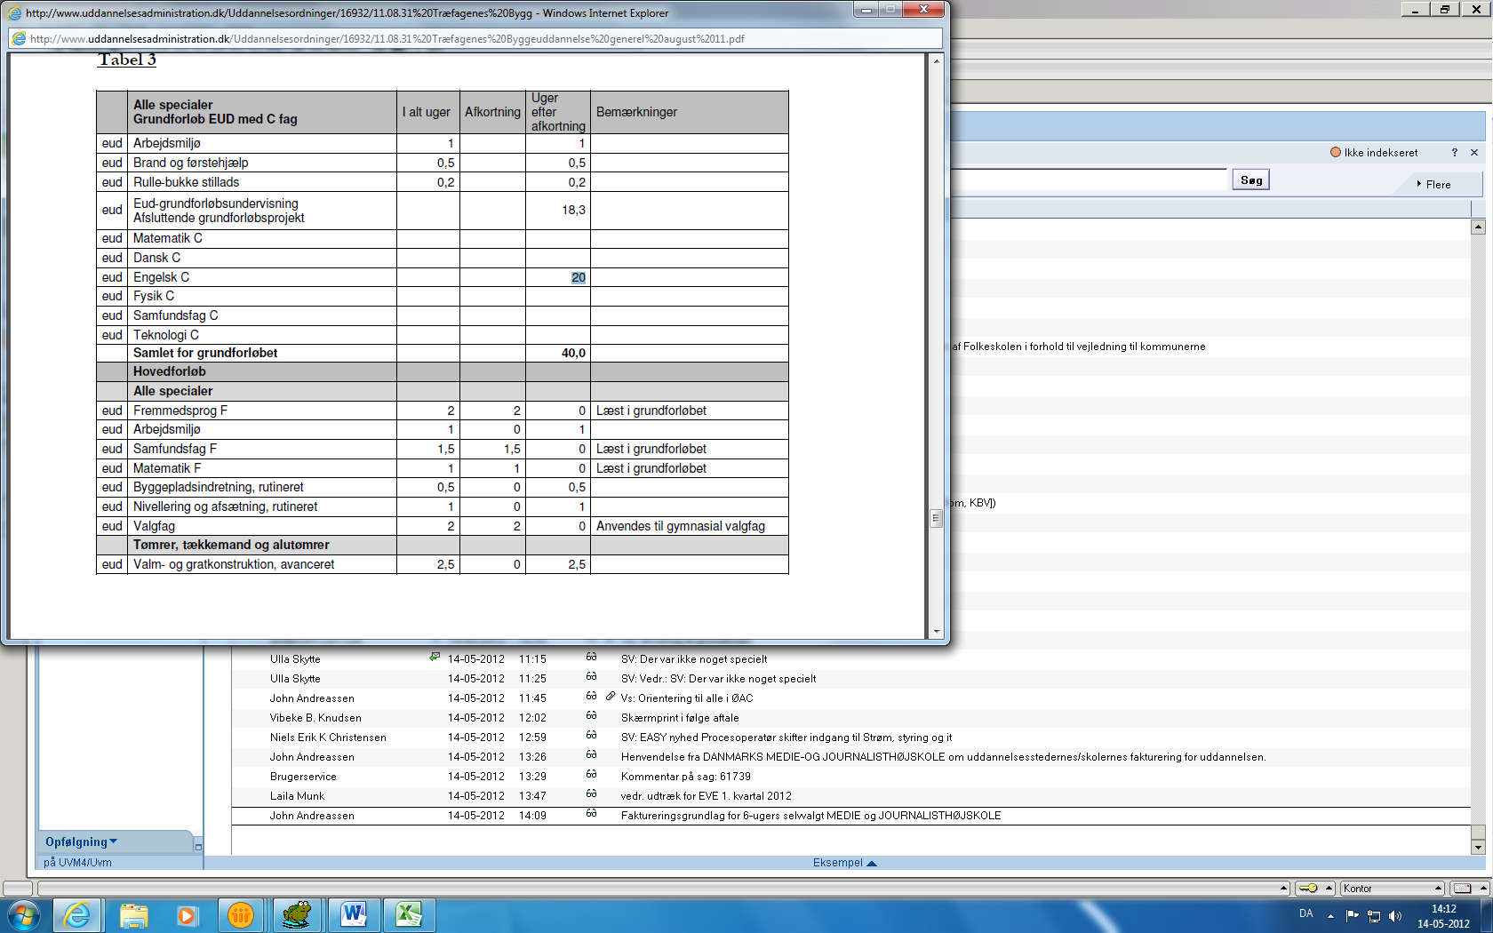

eux afsnit i uddannelsesordningen for 1390 Træfagenes byggeuddannelse

# Kodeudmelding UMO(CØSA)

I uddannelsesmodellen er udmeldt særlige skoleperioder, som skal benyttes i forbindelse med aktivitetsindberetning til CØSA. Skoleperioderne er til grundforløb og hovedforløb. Herudover er eux-fagrækken udmeldt.

## Skoleperioder for grundforløbsdel

Til skoleperioden EG af typen ”*eux grundforløb”* er tilknyttet 8 tælleperioder af 25 dage og tilskudsmærkerne UNDER + FÆRTA + INTER + Skolehjem. Der udløses stadig EUD- grundforløbstakster. Skoleperiode EG findes både for skolevejs- og praktikvejselever, jf. regneark.



## Skoleperioder til hovedforløb

Til de afkortede EUD- forløb er udmeldt skoleperiode *FK, Forkortet EUD forløb grundet eux*. Tilsvarende er der på EUX - delen udmeldt skoleperiode *EX, eux på hovedforløb.* For både skoleperiode FK og EX er der oprettet tælleperioder af 5 dages varighed.

På skoleperiode *FK* er tilknyttet tilskudsmærker til undervisningstaxameter, færdiggørelsestaxameter, skolehjem og internationalisering. Undervisningstaxameter og færdiggørelsestaxameter er til EUD- hovedforløbstakst. Herudover er der tilknyttet tilskudsmærker til skolepraktik.

På skoleperiode *EX* er ligeledes tilknyttet undervisningstaxameter, færdiggørelsestaxameter, skolehjem og internationalisering. Undervisningstaxameter og færdiggørelsestaxameter er til eux-takst (3311 eux)

På en række af eux- uddannelserne er der også et ’underliggende’ trin 1 speciale, som vises her.

| UDDH | UDDHTXT | SP | SPTXT |
| --- | --- | --- | --- |
| 16 | Landbrugsuddannelsen | 1 | Landbrugsassistent, trin 1 |
| 92 | Personvognsmekaniker | 1 | Personvognsmontør |
| 93 | Lastvognsmekaniker | 1 | Lastvognsmontør |
| 1110 | Smedeuddannelsen | 17 | Smed (bearbejdning) |
| 1160 | Værktøjsuddannelsen | 1 | Værktøjsmager |
| 1190 | Industriteknikeruddannelsen | 8 | Industriassistent |
| 1190 | Industriteknikeruddannelsen | 9 | Industriassistent (talentspor) |
| 1205 | Data- og kommunikationsuddannelsen | 5 | IT-supporter |
| 1210 | Elektronik- og svagstrømsuddannelsen | 1 | Elektronikfagtekniker |
| 1220 | Automatik- og procesuddannelsen | 5 | Automatikmontør |
| 1335 | Procesoperatør | 1 | Procesarbejder |
| 1380 | Anlægsstruktør, bygningstruktør og brolægger | 4 | Kloakrørlægger |
| 1410 | Snedkeruddannelsen | 4 | Træoperatør, døre og vinduer |
| 1410 | Snedkeruddannelsen | 5 | Træoperatør, møbel |
| 1410 | Snedkeruddannelsen | 7 | Bygningsmontør |
| 1415 | Maskinsnedker | 3 | Produktionsassistent, døre og vinduer |
| 1415 | Maskinsnedker | 4 | Produktionsassistent, møbel |
| 1580 | Produktionsgartner | 6 | Planteskolegartnerassistent |
| 1590 | Væksthusgartner | 2 | Væksthusgartnerassistent |
| 1605 | Anlægsgartner | 4 | Anlægsgartnerassistent |
| 1615 | Dyrepasser | 5 | Dyrepasserassistent |
| 1630 | Skov- og naturtekniker | 10 | Skov- og naturassistent |
| 1680 | Ernæringsassistent | 2 | Ernæringshjælper |

Der gælder samme regler for eux- elever, som for ”normale” EUD- elever, hvad angår skolepraktik og de trindelte uddannelser.

Har eleven fuldført grundforløbet med EUX, på en uddannelse med adgang til skolepraktik, og reglerne for optagelse til skolepraktik er opfyldt, skal eleven optages på trin 1 med EUX.

Når trin 1 er fuldført, kan eleven fortsætte på trin 2 med EUX.

En elev, der har afsluttet en kort uddannelsesaftale med EUX eller uforskyldt har mistet en uddannelsesaftale med EUX, optages til skolepraktik efter de almindelige gældende regler – altså på det trin eleven tidsmæssigt er nået til i sin uddannelse - med EUX.

Der er oprettet FK ”Forkortet EUD forløb grundet EUX” og EX ”EUX på hovedforløb” skoleperioder til trin 1 specialerne.

Man kan ikke færdiggøre EUX på trin 1.

Udmeldinger til hovedforløb fremgår af regneark.



## eux- fagrækken

I bekendtgørelserne er også eux- fagrækker for pågældende uddannelser påført. Vedlagte regneark detaljerer bekendtgørelsens fagrækker med uddannelse, fagnumre med mere.



Kolonnerne i regnearket betyder:

* UDD, uddannelsesnummer for hovedforløb
* UDDTXT, betegnelse for hovedforløb
* SP, speciale
* SPTXT, betegnelse for speciale
* INDGANG, uddannelsesnummer for indgang
* Bek, bekendtgørelsen, hvor faget er defineret:
  + Grundfag, grundfagsbekendtgørelsen
  + EUX, Bekendtgørelse om særlige studierettede fag m.v. til brug for erhvervsuddannelser
  + 2hf-bekendtgørelsen
  + hfe, hf-enkeltfagsbekendtgørelsen
  + vaf, valgfagsbekendtgørelsen
  + htx, htx bekendtgørelsen
  + stx, stx bekendtgørelsen
  + hhx hhx bekendtgørelsen
* Fagnavn, betegnelse for faget
* Fagnr, fagnummer
* Niveau, fag niveau
* GF, ’X’, faget skal tages på grundforløbet
* HF, ’X’, faget skal tages på hovedforløbet
* OBL, ’X’, faget er obligatorisk
* VALGFAG ’X’, faget er et valgfag.

Sammenhængen mellem fag og uddannelse udmeldes ikke elektronisk til EASY A og Elevplan. Det kan skabe forvirring i forhold til fagvalget for de normale EUD- elever.

Skolerne vil derfor være henvist til denne fagrække med henblik på den eksakte identifikation af eux-fagrækkerne.

# Tilskud (EASY A og CØSA)

Grundforløb, forkortet EUD- hovedforløb og eux-delen skal indberettes som fuldtids aktivitet til CØSA. Kodestrukturen beskrevet i afsnit 3.1og 3.2.

# Uddannelsesaftale (EASY P)

Uddannelsesaftaleformularen ændres ikke som følge af indførelsen af eux. Parter, der ønsker at indgå aftale om en uddannelse med eux, skal angive dette under formularens punkt 3 med tilføjelsen "med eux" efter uddannelsens navn, fx "Murer med eux".

Aftalen registreres som enhver anden ordinær uddannelsesaftale og mærkes derudover med den supplerende aftaletype 1024 ”eux”. Såfremt en elev med en uddannelsesaftale undervejs i sin uddannelse overgår til et eux-forløb, skal der udfærdiges et C-tillæg efter gældende retningslinjer. Selve tillægget skal derudover mærkes med den supplerende aftaletype 1024 ”eux”.

# LUP, Skolens lokale undervisningsplan (Elevplan)

For grundforløbet skal oprettes et særligt undervisningsforløb i Elevplan for eux-eleverne.

Tilsvarende skal der for hovedløbet laves undervisningsforløb for både det forkortede EUD-hovedforløb og for eux-delen.

# Elevens uddannelsesplan (Elevplan)

Eleven skal knyttes på undervisningsforløbet med tilhørende læringsaktiviteter, der er defineret i LUP’en (afsnit 6).

Holdene skal indlæses i EASY-A og eleverne tilknyttes enten i fordelingsvinduet i Elevplan eller placeres direkte på hold i EASY-A. Herved nedarves alle fag til elevens uddannelsesplan.

# SU (EASY-A og US2000 )

På grundforløbsdelen (når der ikke er indgået uddannelsesaftale), kan der udbetales SU til eleven, såfremt vedkommende i øvrigt opfylder kravene.

Indberetning til US2000 kræver, at eleven i EASY A er registreret med adgangsvej ES.

# AUB (EASY og AUB)

På hovedforløbet, herunder også skoleperiode 0 for praktikvejselever, udbetales der AUB-refusion til arbejdsgiver for de dele af uddannelsen, der vedrører EUD. Udbetaling sker på baggrund af EUD-skoleophold i EASY A, som overføres til AUB.

For eux- undervisningsdelen udbetales hverken SU til eleven eller AUB-refusion til arbejdsgiver. I stedet udbetales ”Tilskud *til lønrefusion for valgfri supplerende undervisning, der er Studieforberedende*”. Udbetalingen sker til arbejdsgiver.

Udbetaling sker på baggrund af eux-skoleophold i EASY A, som overføres til AUB. Eux-løntilskuddet konteres i første omgang på AUB-kontoen.

En gang årligt skal skolen blanketindberette det samlede antal eux-elevuger. På baggrund af disse oplysninger kan AUB foretage omkonteringer fra AUB-kontoen (hvor løntilskuddet i første omgang blev konteret) til ’Tilskud til lønrefusion”[1].

# Prøveadministration

## Grundforløb

EUX-elever som følger et normalt grundforløb skal udtrækkes helt som andre grundforløbselever af ved hjælp af jobbet *R004 Eksamensudtrækning for EUD-elever.*

Skolen skal selv angive hvor mange prøver eleverne skal udtrækkes til - udover den obligatoriske afsluttende prøve - på grundlag af grundforløbets varighed.

## Hovedforløb og EUX-fag

EUX-uddannelsens gymnasiale prøvefag skal indgå i institutionens øvrige gymnasiale prøve- og eksamensindberetninger, herunder opgavebestilling af centralt stillede skriftlige opgaver mv.

Nærmere retningslinjer og frister for indberetninger fremgår af Prøve- og eksamensinformation og Administrativ prøve- og eksamenskalender, som findes på hjemmesiden:

Gymnasiale uddannelser > Prøver og eksamen <http://www.uvm.dk/Uddannelser-og-dagtilbud/Gymnasiale-uddannelser/Proever-og-eksamen>

### Indberetning til XPRS

**Elevindmelding:**

Eleven indmeldes på åben uddannelse *A581 Elev på ÅU/AMU*:

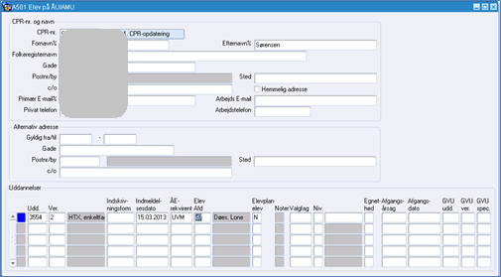

De fagnumre, som må anvendes til EUX-eleverne, kan du se på *A889 UVM-fag, oversigt* ved at søge på uddannelse 3311. Uddannelsesnummer 3311 anvendes udelukkende til at finde fag, og eleverne må **ikke** indmeldes på det nummer.

Eleven placeres på de gymnasiale fag på særlige EUX-hold eller eksisterende hold sammen med andre gymnasiale elever.

**Fag med underfag:**

Større skriftlig opgave: her er der tale om fag med underfag. Underfagene kan være forskellige fra elev til elev og der skal oprettes særlige hold til formålet. På holdet skal ”over” faget 08044 Større skriftlig opgave være, og der skal være eksamenstermin på. Herudover skal elevens underfag være på holdet, og her skal der være tilknyttet lærere. Se mere i vejledningen: *Prøver med variable underfag*.

Eksamensprojektet: her er der også tale om fag med underfag, hvor underfagene kan være forskellige fra elev til elev, og der skal oprettes særlige hold til formålet, det kan være nødvendigt med ét hold pr. elev. På holdet skal ”over”faget 08043 Eksamensprojekt være, og der skal være eksamenstermin på. Herudover skal elevens underfag være på holdet, og her skal der være tilknyttet lærere. Se mere i vejledningen: *Prøver med variable underfag.*

**Indberetning:**

EUX-eleverne skal med i begge indberetningerne af elever til prøve. Se vejledningen *Elever til prøve*.

Efter 2. indberetning af elever til prøve skal selve udtrækningen af hvilke gymnasiale fag, eleverne skal til eksamen i foregå.

Det sker manuelt ud fra prøvefagsudtrækket fra XPRS SE afsnit 10.2.2

EUX-eleverne skal med i indberetningen af prøveplan. Se vejledningen:   
*Prøveplaner.*

Alle indberetnings- og udmeldingsdatoer findes i den administrative prøve- og eksamenskalender, som finders på [www.uvm.dk](http://www.uvm.dk). Der findes en kommenteret udgave af samme kalender på www.admsys.uni-c.dk.

### Prøveudtræk

Prøveudtrækket er en manuel procedure. Der findes ikke EASY-A funktionalitet hertil.

**Antal prøvefag**

Elever på hovedforløb på eux-forløb uden ekstra fag på A-niveau skal aflægge 6 prøver efter udtræk blandt de gymnasiale fag. Ved ”eux-forløb uden ekstra fag på A-niveau” forstås eux-forløb, hvor der i pkt. 7.4. i bilaget for den pågældende erhvervsuddannelse i den relevante indgangsbekendtgørelse (se 1) alene er nævnt 1 fag på A-niveau, nemlig dansk A.

Hvis en elev allerede i grundforløbet har aflagt prøve i et fag på C-niveau, der er nævnt i bilagets pkt. 7.3., og som ikke i pkt. 7.4. er nævnt på et højere niveau, skal eleven kun aflægge 5 prøver i gymnasiale fag efter udtræk. Hvis eleven imidlertid benytter en eventuel mulighed efter pkt. 7.5. til som valgfag at hæve niveauet i faget, skal eleven alligevel aflægge 6 prøver i gymnasiale fag efter udtræk.

Elever med flere A-niveaufag end dansk A skal aflægge et tilsvarende antal ekstra prøver i gymnasiale fag efter udtræk.

Fagnumrene for pågældende fag fremgår af eux-fagrækken i afsnit 3.3.

Ud over de udtrukne prøver skal den enkelte elev aflægge en mundtlig prøve med udgangspunkt i et skriftligt eksamensprojekt samt udarbejde en større skriftlig opgave.

**Udtræk**

Det afgørende princip ved prøvefagsudtrækket er, at den enkelte elev ikke på forhånd kan regne ud, at der er prøver, der ikke kan komme i udtræk, hverken ved den aktuelle termin eller ved kommende terminer.

Da antallet af prøveterminer kan variere, er det nødvendigt, at eksamensplanlæggeren ved hver enkelt prøvetermin vurderer, om uforudsigeligheden kan fastholdes for den enkelte elev ved de efterfølgende prøveterminer.

Prøveholdsrækken er udmeldt fra MBU, og den falder i henholdsvis gruppe 1 og 2 i prioriteret rækkefølge.

For at sikre kravet til uforudsigelighed for den enkelte elev foretages udtrækket på følgende måde:

* **Udtræk ved den afsluttende termin** (det vil sige ved uddannelsens afslutning):

1. *For hver enkelt elev med fag på A-niveau, der afsluttes med både skriftlig og mundtlig prøve,* *udtrækkes den først forekommende prøveform* fra elevens prøveholdsrække, som er udmeldt afXPRS.
2. *Dernæst udtrækkes for hver enkelt elev* *det antal prøver, der er nødvendige for, at eleven opfylder kravet til det samlede antal aflagte prøver efter udtræk blandt de gymnasiale fag.* Fagene udtrækkesi den rækkefølge, som de forekommer i prøveholdsrækkefølgen. For hovedparten af elever vil det samlede antal udtrukne, aflagte prøver skulle være 6. For afvigelser herfra, se ovenfor.

* **Udtræk ved øvrige terminer**:

1. *Såfremt der er fag/prøver i gruppe 1 i elevens prøveholdsrække*, *så udtrækkes den først forekomne prøve*, som er udmeldt af XPRS.
2. *Dernæst udtrækkes for hver enkelt elev det antal prøver, som er nødvendige for, at eleven akkurat får mulighed for at aflægge et tilstrækkeligt antal prøver ved den afsluttende termin*. Fagene udtrækkes i den rækkefølge, som de forekommer i prøveholdsrækken.
3. Antallet af udtrukne prøver bliver således 0, 1 eller flere afhængig af uddannelsens tilrettelæggelse.

# Beviser (Uddata)

## Grundforløbsdel

For grundforløbsdelen skal der laves et helt normalt grundforløbsbevis.

## EUX-bevis og eksamensdatabasen

For at der kan udskrives EUX-bevis til eleven, skal en række forhold være på plads.

* Eleven skal have adgangsvejen EX på erhvervsuddannelsen, *A580 Elev på fuldtidsuddannelse.*
* Der skal være registreret afsluttende standpunktskarakterer (STA) i alle krævede fag og eksamenskarakterer (EKS) i de fag, eleven har været til eksamen i.
* Karakterer i de gymnasiale fag skal være registreret på uddannelse 3554, *HTX, enkeltfag.*

**Særlig procedure omkring udlevering af EUX-beviser i 2014**

UVM har besluttet følgende: ”Idet prøverne i EUX-fagene afsluttes før svendeprøven aflægges, kan der ikke umiddelbart udstedes et gældende EUX-bevis til eleven. Der udstedes i stedet et foreløbigt bevis, som eleven kan bruge til at søge betinget optag på videregående uddannelse gennem Optagelse.dk i.f.m. ansøgningsfristen 5. juli samme år.

Eksamensdatabasen håndterer ikke foreløbige beviser, hvorfor eleven må scanne og uploade sit bevis til ansøgningen på Optagelse.dk.

Når svendeprøven er aflagt og bestået udstedes det endelige EUX-bevis til eleven og indberettes samtidigt til Eksamensdatabasen. Herefter vil EUX-beviset være til rådighed for den fuldt digitaliserede ansøgningsproces, som den kendes for STX/HHX/HTX-studenter.

Denne procedure gælder, så længe EUX-prøverne og svendeprøven ikke er synkroniseret

# Tilbagemelding.dk / ungedatabasen

Der indrapporteres på EUD-uddannelsen – enten grundforløb eller hovedforløb afhængig af, hvilken uddannelse eleven er indmeldt på.

1. Blanketten, der skal bruges, findes her: <http://uvm.dk/Administration/Regnskab-og-revision/Revision/Revisorerklaeringer/Revisorblanket-til-arbejdsgivernes-elevrefusion-AER>